第三章：産品單機配線圖及設定說明

3-5-6 LK-05 #字開鎖中繼器

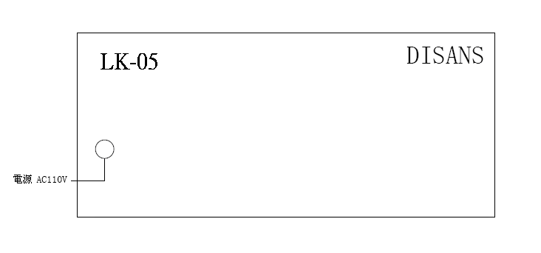
藍
紫
藍
紫

藍
綠
藍
綠

橙
綠
黃
橙
綠
黃

一、空中接頭：
- 【3pin空中接頭】：開鎖控制端接頭，各個排線定義如下：
(1)黃線：開鎖繼電器常開接點 ( NO )
(2)橙線：開鎖繼電器常閉接點 ( NC )
(3)綠線：開鎖繼電器公共接點 ( COM )

- 【2pin空中接頭】：門口機輸入端接頭，各個排線定義如下：
(1)藍線：接門口機 ( TD )
(2)綠線：接門口機 ( RD )

- 【2pin空中接頭】：交換機輸入端接頭，各個排線定義如下：
(1)藍線：接交換機單機PORT ( L1 )
(2)紫線：接交換機單機PORT ( L2 )

